
Муниципальное бюджетное общеобразовательное учреждение города Новосибирска
«Средняя общеобразовательная школа № 156
с углубленным изучением предметов художественно-эстетического цикла»

МБОУ СОШ № 156

г. Новосибирск, ул. Гоголя, 35-а, тел. 224-75-29, E-mail: sсh_156_nsk@nios.ru

Окружной конкурс профессионального мастерства педагогов

«Современный урок»

Материалы

Натальи Алексеевны

Федоровой,

учителя русского языка и литературы

План-конспект урока по учебнику «Русский язык. 5 класс».
Авторы: Р.Н.Бунеев, Е.В. Бунеева, Л.Ю. Комиссарова, И.В. Текучёва, Н.А. Исаева

Технологическая карта изучения темы
Ф.И.О. учителя | Федорова Наталья Алексеевна
Класс | 5
Тема | Безличные глаголы
Тип урока | Урок открытия новых знаний
Цели как деятельность учеников | - Распознавать и анализировать безличные глаголы, определять их значение и морфологические формы, выявлять особенность предложений с безличными глаголами.  - Пользоваться разными видами чтения (ознакомительным, выборочным), извлекать, перерабатывать и преобразовывать информацию из одной формы в другую (из таблицы в текст, из текста в план, на основе плана составлять вторичный обобщенный текст).
Планируемый результат | Предметные умения |  | УУД
Планируемый результат | Научиться находить в предложениях безличные глаголы, определять их грамматические признаки, разграничивать личные формы глаголов и личные формы глагола в безличном значении; учиться использовать безличные глаголы в речи |  | Личностные результаты  - Формирование устойчивой мотивации к самостоятельной и коллективной аналитической деятельности.  Познавательные УУД  - Владеть разными видами аудирования (ознакомительного, выборочного).  - Систематизировать и преобразовывать информацию (задавать вопросы)  - Владеть разными видами чтения (ознакомительным, поисковым, изучающим) и технологией продуктивного чтения.  - Анализировать, сравнивать, строить логические рассуждения, группировать, делать выводы.  - Извлекать информацию из таблицы, преобразовывать информацию из одной формы в другую (таблицу, текст, план)  - Владеть приемами отбора и систематизации материала  Коммуникативные УУД  - Владеть навыками выразительного чтения, монологической и диалогической речи.  - Свободно излагать свои мысли в устной форме.  - Работать в парах, оказывать друг другу помощь, координировать действия.  - Слушать и слышать других, быть готовым корректировать свою точку зрения  Регулятивные УУД  - Высказывать предположения на основе наблюдений.  - Формулировать проблему урока.  - Искать пути решения проблемы.  - Прогнозировать, корректировать свою деятельность.  - Осуществлять познавательную и личностную рефлексию.  - Соотносить цели и результаты своей деятельности.  - Вырабатывать критерии оценки и определять степень успешности работы
Основные понятия | Безличные глаголы, личные глаголы в безличном значении, сказуемое
Используемые технологии | Технология проблемно-диалогического обучения  Информационно-коммуникационные технологии  Технология оценивания успехов учащихся (ТОУУ)
Ссылка на размещение материала на личном сайте | http://nsportal.ru/fedorova-na
Организация пространства
Межпредметные связи |  | Формы работы |  | Ресурсы
Литература |  | Индивидуальная  Фронтальная  Работа в парах |  | Учебник  Интерактивная доска «INTERWRITE»  Разработка урока в программе Interwrite Workspace (для интерактивной доски).  Предметный диск «Русский язык и литература»  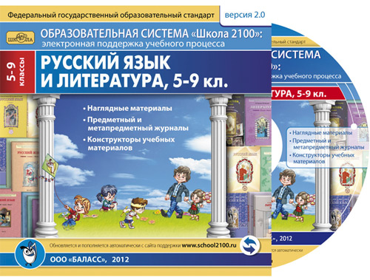  Программа виртуальная он-лайн доска  (бесплатный ресурс по адресу https://realtimeboard.com)  Сигнальные карточки

RealtimeBoard - виртуальная он-лайн доска, позволяющая совместно работать нескольким пользователям на одной доске. Можно возвращаться к написанному ранее, редактировать. Подходит для создания интерактивных плакатов, презентаций, схем, удобно использовать для технологии мозгового штурма. Можно добавлять текст, иллюстрации, документы с Диска Google. Можно комментировать. Публичные доски доступны без регистрации.

Использование ИКТ направлено на решение следующих задач:
Учитель | Ученик
- Интерактивность обучения.  - Наглядность в процессе обучения.  - Эстетичность и эффектность преподнесения материала.  - Экономия времени.  - Возможность вернуться к использованным материалам в другом классе. | - Структурирование материала.  - Ученик – соавтор урока.  - Развитие УУД  - Возможность применить полученные на уроке знания в реальных жизненных ситуациях

Характеристика класса

5 «Б» класс обучается по ФГОС ООО (пилотное введение).
Классный коллектив сформирован в 2013 году.
Этапы урока
Деятельность учителя | Деятельность обучающихся
Деятельность учителя | Познавательная |  | Коммуникативная |  | Регулятивная
Деятельность учителя | Осуществляемые действия | Формируемые способы деятельности | Осуществляемые действия | Формируемые способы деятельности | Осуществляемые действия | Формируемые способы деятельности
1-й этап. Организационно-мотивационный
Приветствует присутствующих, мотивирует на работу |  |  |  |  | Готовятся к уроку, проверяют наличие учебных пособий | Осуществлять самоконтроль, настраиваться на работу
2-й этап. Актуализация знаний
Предлагает проанализировать предложения на доске, поработать с глаголами, | Читают предложения, определяют, из какого они текста, проводят анализ | Владеть разными видами аудирования (ознакомительного, выборочного); систематизировать и преобразовывать информацию; осуществлять актуализацию полученных ранее знаний | Выразительно читают, задают вопросы | Владеть навыками выразительного чтения, монологической и диалогической речи | Составляют план действий по отнесению слова к части речи на основе признаков | Составлять план
3-й этап. Постановка проблемного вопроса урока
Моделирует проблемную ситуацию с затруднением, организует работу учащихся | Пытаются выполнить задание учителя, но испытывают затруднение | Осознавать противоречие, фиксировать затруднение, определять | Задают вопросы | Вести диалог | Наблюдают над языковым материалом, формулируют проблему урока | Высказывать предположения на основе наблюдений; формулировать проблему урока
4-й этап. Открытие новых знаний
Организует работу по составлению кластера, фиксирует его на странице урока; организует работу в парах над упражнением №638, 639; предлагает построить устный ответ по плану и оценить свой ответ | Выдвигают гипотезы, составляют кластер на странице урока, знакомятся с информацией в учебнике, преобразуют информацию из сплошного текста в схему с использованием ИКТ | Владеть разными видами чтения (ознакомительным, поисковым, изучающим) и технологий продуктивного чтения. Анализировать, сравнивать, строить логические рассуждения, делать выводы.  извлекать информацию из таблицы, преобразовывать информацию из одной формы в другую (таблицу в текст, план, схему) | Работают в парах, составляют ответ по плану | Свободно излагать свои мысли в устной форме; работать в парах, оказывать друг другу помощь, координировать действия; слушать и слышать других, быть готовым корректировать свою точку зрения | Определяют цель, планируют работу | Искать пути решения проблемы; прогнозировать, корректировать свою деятельность; осуществлять познавательную и личностную рефлексию
5-й этап. Развитие учебно-языковых и речевых умений
Организует игру «Превращения» | Моделируют предложения в соответствии с поставленной задачей | Анализировать, сравнивать, группировать, делать выводы; владеть приёмами отбора и систематизации материала | Читают полученные варианты предложений | Уметь полно и ясно выражать свои мысли, соотносить их с мнением других | Осуществляют коррекцию, самоконтроль и взаимоконтроль | Понимать и осуществлять поставленную учебную задачу, итоговый и пошаговый контроль по результату
6-й этап. Итоги урока
Проводит диктант с сигнальными карточками; предлагает ученикам проанализировать свою работу на уроке, оценить, что получилось, какие вопросы ещё остались, как их можно решить | Анализируют предложения, выбирают нужный вариант сигнальной карточки, поднимают вверх.  Анализируют работу на уроке, работают с планом, составленным в начале урока | Учиться делать выбор.  Анализировать, делать выводы | Выслушивают мнения одноклассников | Уметь слушать, сравнивать собственное мнение с мнением окружающих | Подводят итоги своего участия в работе и определяют свой вклад в общее дело. Проводят самооценку | Соотносить цели и результаты своей деятельности, вырабатывать критерии оценки и определять степень успешности работы
7-й этап. Домашнее задание
Объясняет домашнее задание, публикует его в информационной системе «Дневник. ру». Предлагает разноуровневые задания для учащихся | Самостоятельно определяют уровень для выполнения домашнего задания | Осуществлять актуализацию полученных знаний в соответствии с уровнем усвоения | Слушают и уточняют задание, задают вопросы | Формулировать вопросы на заданную тему, выражать своё отношение к проблеме | Планируют свои действия в соответствии с самооценкой | Продуктивно осуществлять саморегуляцию

ХОД УРОКА
Этапы урока | Деятельность учителя | Деятельность учеников | Доска, оборудование
1-й этап. Организационно-мотивационный  1 мин | Приветствие. Проверка готовности к уроку. Мотивация на работу
2-й этап. Актуализация знаний | Прочитайте предложения  - Светает.  - Настя и Митраша собираются за клюквой.  - Девочка берёт с собой корзинку.  - Митраша вспоминает про компас отца.  - В пути ребят ждёт много приключений.  - Вспомните, из какого текста подобраны предложения?  -Какую большую грамматическую тему мы изучаем?  -Давайте найдем в этих предложениях глаголы и определим их синтаксическую роль. Как будем действовать?  - Определите, в какой форме стоит глагол в 1 предложении? | Сказка-быль М.Пришвина «Кладовая солнца»  - Глагол  - Найдем в предложении слова, которые обозначают действие предмета и отвечают на вопрос что делать? что сделать?  1 ученик работает у доски, остальные – по карточкам  - В форме 3 лица единственного числа | Предложения на доске и на карточках у учеников  На странице урока приведены предложения
3-й этап. Постановка проблемного вопроса урока (ситуация с затруднением) | - Поставьте этот глагол в форму 1 лица единственного числа и в форму 2 лица множественного числа  - Почему вы не смогли справиться с заданием? Что вызвало затруднение?  - Действительно, эти глаголы особенные. Предположите, основываясь на своих наблюдениях, как они могут называться?  -Молодцы, вы правильно сформулировали тему, давайте запишем её в тетрадь | Испытывают затруднение, так как не могут выполнить задание  -Невозможно определить, кто совершает это действие, форму личных местоимений подставить нельзя  Выдвигают версии  Записывают в тетрадь тему «Безличные глаголы» | Тема записана на странице урока
4-й этап. Открытие новых знаний | - Определите, что нам нужно будет сделать, чтобы познакомиться с этой группой глаголов? Какие ваши предложения?  - Выполним упражнение 638. Работаем в парах. Прочитайте текст из «Справочника по русскому языку». Ваша цель – получить новую информацию о безличных глаголах. Представьте новую информацию в виде схемы. Кто попробует у доски?  - Проверим работу. Ребята, задайте вопросы по схеме вашим одноклассникам?  - Познакомьтесь с содержанием таблицы из упр. 639. Какую новую информацию вы получили? Почему отсутствуют безличные глаголы в столбике «совершенный вид»?  - Поставьте данные в таблице глаголы в начальную форму.  -Как изменяются безличные глаголы? Составьте два предложения с безличными глаголами из таблицы и запишите их в тетрадь.  - Используя материал на диске, подготовьте ответ по теме «Безличные глаголы»  -Вернёмся к нашему кластеру. На какие вопросы мы уже ответили? Что необходимо еще сделать? | Версии учеников записываются в форме кластера  - Какие значения они имеют?  - Как изменяются?  - В каких предложениях используются?  - Какова их роль в предложении и тексте?  Два ученика составляют схему у доски  Задают вопросы, например:  - Почему получилось две схемы? (В тексте две части, в которых говорится о формах безличных глаголов и об их значении) и др.  Работают с таблицей в учебнике  Используя план, готовят ответ по теме. Работа в парах.  Один ученик отвечает после подготовки у доски, сам оценивает свою работу по алгоритму  -Научиться находить безличные глаголы в предложениях и правильно их употреблять | Кластер на странице интерактивной  он-лайн доски  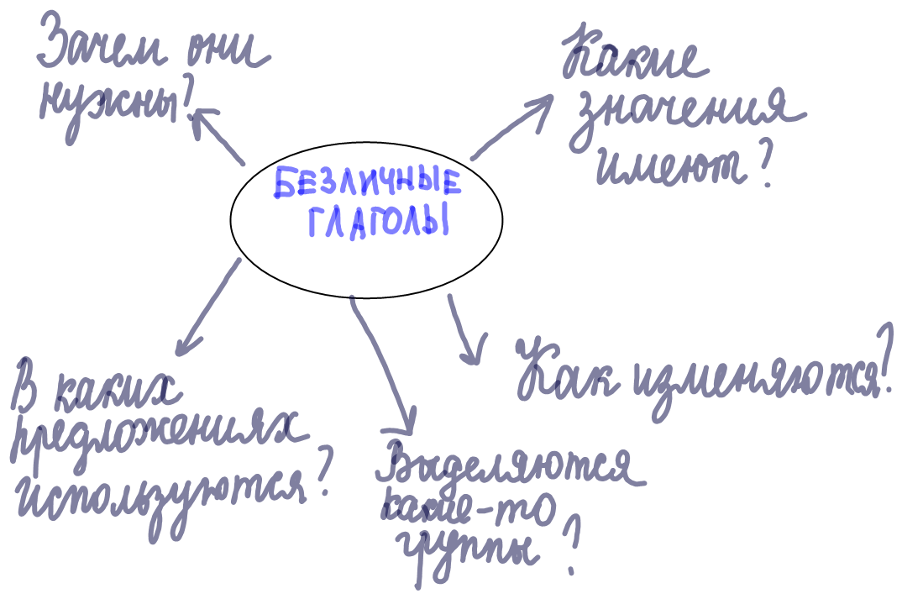  Схема  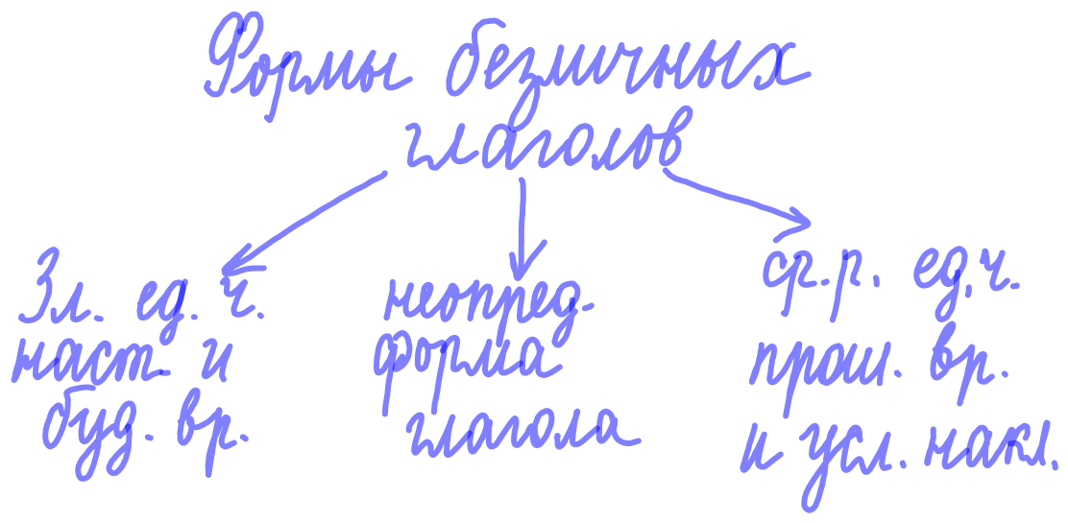  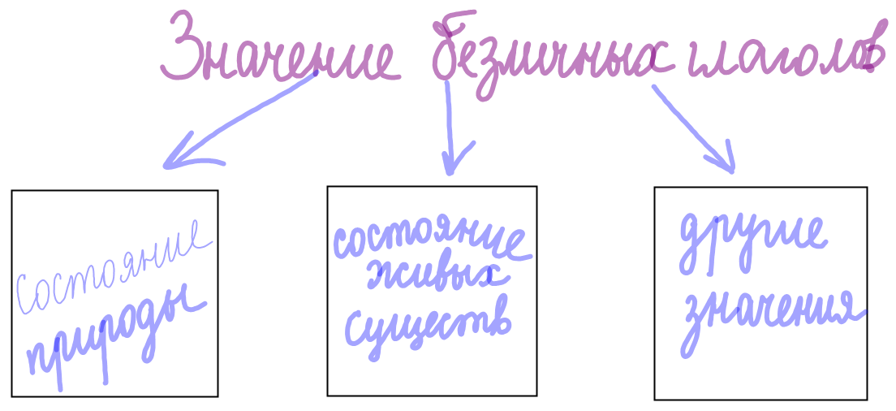  Таблица представлена на слайде  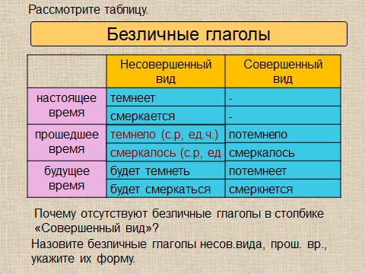  План на странице урока  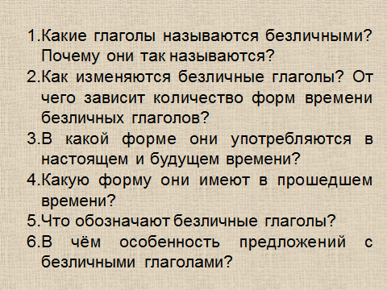  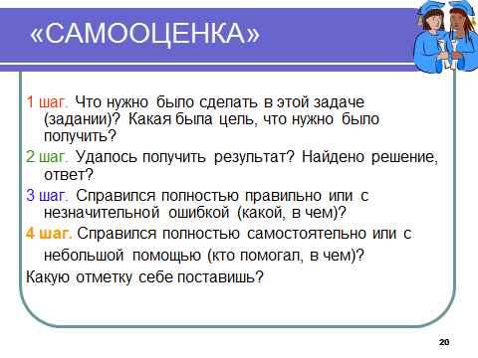
5-й этап. Развитие учебно-языковых и речевых умений | - Поиграем в игру «Превращения». Превратите личные глаголы в безличные. Подчеркните безличные глаголы как члены предложения,  определите время.  Ветер дует в окно. – В окно дует.  Гроза зажгла дерево. – Грозой зажгло дерево.  Ветер сломал осину. – Ветром сломало осину.  Липы сладко пахнут. – Сладко пахнет липами. | Записывают полученные предложения, выполняют языковой анализ
6-й этап. Итоги урока | -Обобщим наши знания, выполнив диктант с сигнальными карточками ( на одной карточке – смайлик, на другой – пустой овал) 1.Приближался рассвет. 2.Вечерело. 3.Весь день идёт дождь.4.Как быстро рассвело! 5.Мне долго не спалось. 6.Сегодня все хорошо работали! 7. В ушах зазвенело.  - Возвращаемся к нашему плану. Чему вы на уроке научились?  - Что оказалось трудным?  - Какие ошибки вы можете допустить? | Если звучит предложение с безличным глаголом, поднимают карточку с овалом, если с личной формой глагола – карточку со смайликом.  Осуществляют контроль деятельности. | Страница с кластером
7-й этап. Домашнее задание | - Поработать с он-лайн доской, подготовить устный ответ по плану (упр.640)  Задание на выбор  Составить три предложения с безличными глаголами, определить их форму или подобрать предложения с безличными глаголами из изученных в 5 классе художественных произведений | Записывают домашнее задание

